Presseinformation

Plattenaufteilanlagen von ScheerKoch im Fokus

Maßgeschneiderte Präzision

In der Holz- und Möbelindustrie zählen beim Plattenzuschnitt vor allem hohe Maßhaltigkeit, exzellente Oberflächenqualität und zuverlässige Prozessstabilität. Saubere Schnittkanten bei beschichteten Materialien, reproduzierbare Ergebnisse im Serien- und Schichtbetrieb sowie ein störungsfreier Materialdurchlauf stehen im Fokus der Anforderungen.

Die Hans Koch GmbH fertigt Maschinen individuell nach Kundenwunsch und entwickelt maßgeschneiderte Lösungen. Bei den Plattenaufteilanlagen der Marke Scheer setzt der Hersteller konsequent auf eine schwere Bauweise mit stabilen Rahmen, massiven Aggregatträgern und robusten Führungen.

Dieser konstruktive Ansatz minimiert Schwingungen und sorgt für ruhiges Laufverhalten sowie konstante Schnittqualität. In der Praxis führt das zu saubereren Schnittkanten, längeren Werkzeugstandzeiten und einem gleichmäßigen Maschinenbetrieb. Besonders bei anspruchsvollen Materialien wie HPL, hochglänzenden Oberflächen oder stärkeren Paketen zeigt sich dieser Vorzug deutlich. Das Sägeaggregat verfügt über einen massiven Aggregatblock zur Vibrationsdämpfung, getrennte Haupt- und Vorritzsägen, eine gekapselte Bauweise mit optimierter Späneabführung sowie leistungsstarke Antriebe.

Massives und langlebig
Zum Portfolio gehören sowohl refurbished Maschinen, neuwertige Anlagen als auch Neumaschinen. Scheer Koch begleitet seine Kunden partnerschaftlich von Vorabtests mit Kundenmaterial über Prozessanalysen und Wartung bis hin zur Ersatzteilversorgung sowie technischer Unterstützung im Alltag. Das Unternehmen gewährt auf ausgewählte Komponenten wie Klemmfinger, Druckbalken, Führungen und Sägewagen eine siebenjährige Garantie – ausgenommen davon sind Zulieferteile sowie elektrische Komponenten.

Eine nachhaltige Beratung ist fest in der Firmenphilosophie des Traditionshauses aus Bad Laer verankert: Maschinen werden nicht einfach abgeschrieben oder ersetzt, sondern spielen ihre massiven Vorteile nach einer zeitgemäßen Modernisierung auch in der Zukunft gekonnt aus. Wie die Erfahrung zeigt, wird die mechanische Qualität dieser Anlagen nach wie vor schwer übertroffen – ScheerKoch zählt bei der Modernisierung und beim Thema Retrofit zu den Pionieren der Branche und verfügt über jahrzehntelange Erfahrung in diesem Gebiet.

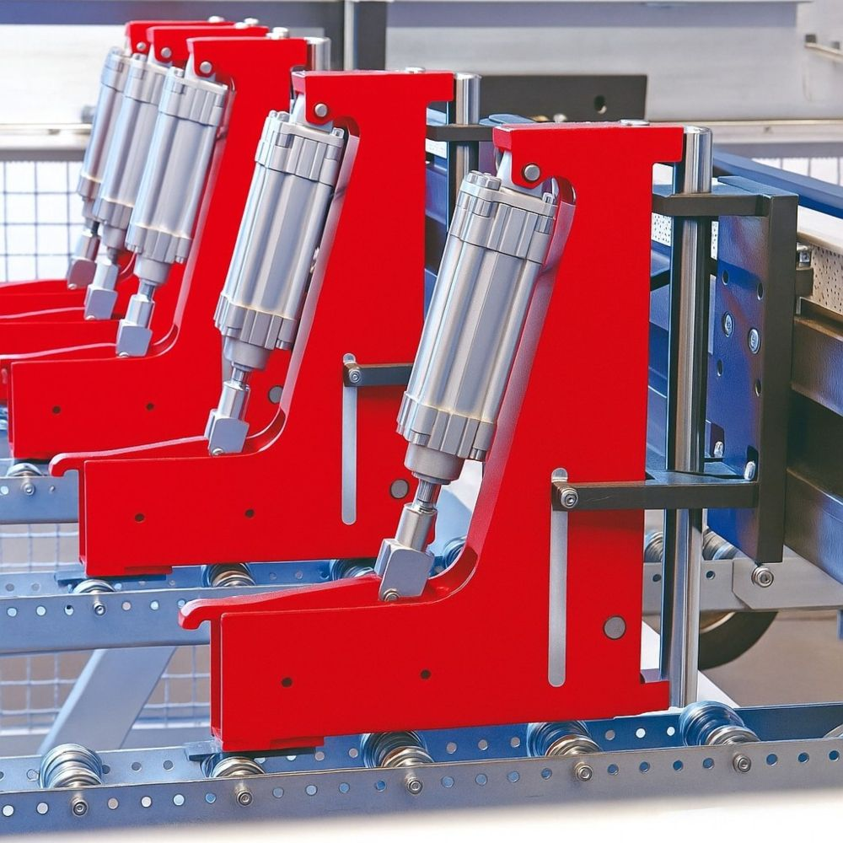
Bild 1: Die massive und schwere Bauweise der Plattenaufteilsägen von Scheer sorgt auch im industriellen Einsatz für gleichbleibend hohe Qualität.

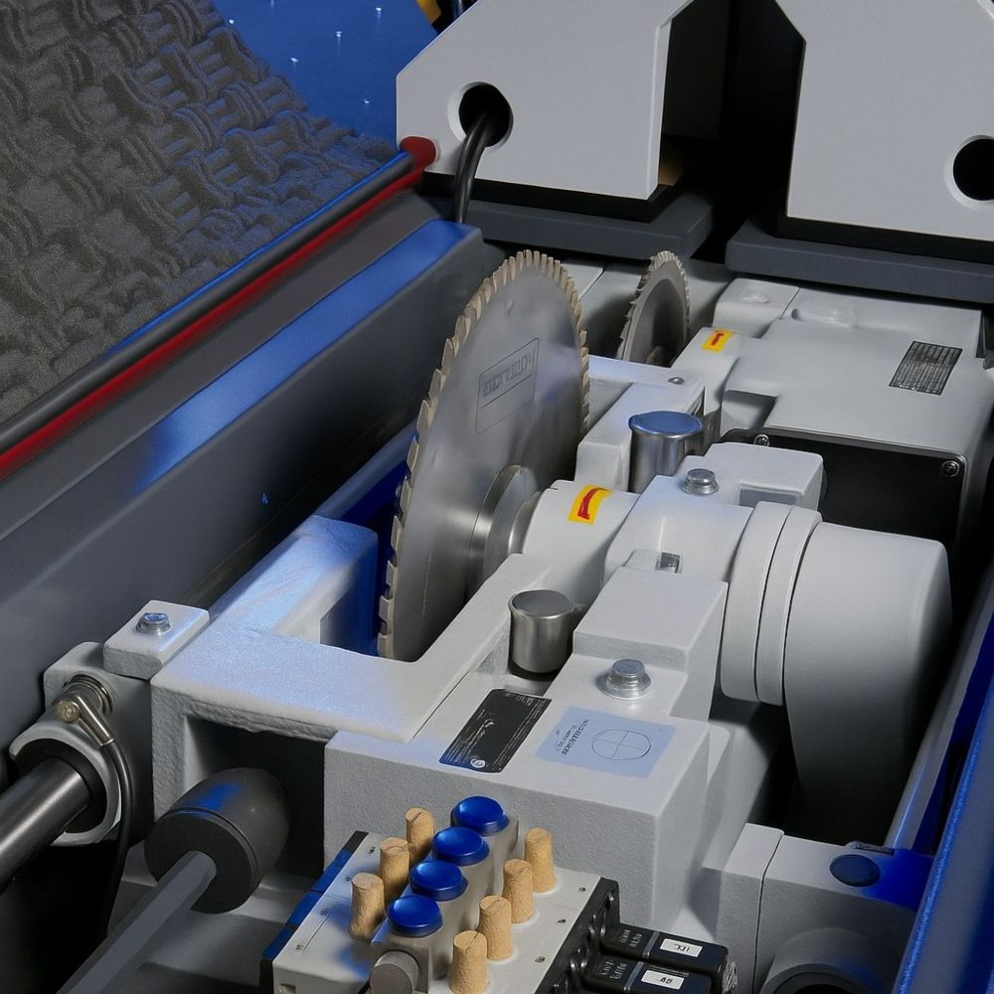
Bild 2: Ein massiver Aggregatblock minimiert Vibrationen.

Bilder: | Detail  Saegeblatt | Zeichen: | 2.259
Dateiname: | ScheerKoch-Plattenaufteilanlagen-PM-2026-07-14 | Datum: | 14.07.2026
Tags: | Holzbearbeitungsmaschinen, Plattensägen, Plattenaufteilsägen, Fräsmaschinen, Bohrmaschinen, Kundendienst, Ersatzteile, Maschinenvertrieb, Steuerungstechnik, Gebrauchtmaschinen, generalüberholte Maschinen, Sondermaschinenbau, Retrofit, refurbished | gii ID | 26191
Über Scheer Koch
Die Wurzeln der Hans Koch GmbH reichen bis in die 50er Jahre des letzten Jahrhunderts zurück, als Hans Koch seine freie Handelsvertretung für Scheer Holzbearbeitungsmaschinen gegründet hat. Im Jahr 2008 übernahm das Traditionshaus den Bereich der stationären Holzbearbeitungsmaschinen von Scheer und führt die Marke seitdem mit dem Fokus auf Konstruktion und Fertigung erfolgreich fort. Das Unternehmen steht mit dem fundierten Fachwissen und der Erfahrung seiner Mitarbeiter für Qualität, Zuverlässigkeit und Kundenorientierung.
Das aktuelle Sortiment umfasst neue und generalüberholte Plattensägen, Fräs- und Bohrmaschinen. Zusätzlich werden Elektrowerkzeuge und Zubehör angeboten, wobei sowohl Standard- als auch kundenspezifische Sonderlösungen möglich sind. Maschinen von Scheer Koch sind „Made in Germany“, die Konstruktion der Mechanik sowie die Entwicklung der Steuerungen erfolgt im eigenen Haus. Weltweit sorgen qualifizierte und speziell geschulte Monteure für einen kompetenten und schnellen Service.
Kontakt:  Scheer Koch  Hans Koch GmbH  Kevin David Brasel  Glandorfer Str. 25  49196 Bad Laer  Tel.: 05424 – 2972-11  Mail: k.brasel@scheerkoch.de  Internet: www.scheerkoch.de |  | gii die Presse-Agentur GmbH  Christburger Straße 41  10405 Berlin  Tel.: 030 / 538 965 - 0  E-Mail: info@gii.de  Internet: www.gii.de

